PROCESO RAD: 2019-249

BERTHA INES VIVAS Y OTROS VS NSDR Y OTROS

JUZGADO 6 CIVIL DEL CIRCUITO DE CALI

AUDIENCIA 30 DE MAYO 2024 A LAS 9:00 AM

LINK ACCESO <https://call.lifesizecloud.com/21586660>

Demandantes:

1. Bertha Inés vivas Azcarate (madre)
2. Mariana Rentería Mena (hija)
3. Jacobo Álvarez Mena (hijo)
4. Alba Lucia Vivas Azcarate (tía)
5. Yenifer Mena Vivas (hermana)
6. Yuliana Mena Vivas (hermana)

Demandados:

1. Salud Total EPS
2. Nuestra señora del Rosario SA (NSDR)
3. Fresenius medical care Colombia unidad renal

Llamados en garantía

1. Axa Colpatria Seguros S.A. (por NSDR)
2. Allianz Seguros S.A. (por NSDR)
3. Chubb (por NSDR)
4. HDI (por Frenesius)

**HECHOS**

Liz Vanessa Mena Diaz era afiliada a salud total EPS

Tenía un diagnóstico de Lupus aproximadamente desde 2014, que le produjo una insuficiencia renal y se realizaba diálisis diarias desde 2016 a traves de catéter peritoneal.

21 de diciembre de 2015 la paciente presentó reacción leucocitaria abundantes cocos en el cultivo del orificio del catéter peritoneal.

29 de junio 2016 la paciente consulta por urgencias, DX peritonitis “salida de líquido turbio antecedentes de histerotomía abdominal total de 13 de junio 2016

12 de julio 2016 DX peritonitis por hongos- se le realiza cambio de diálisis peritoneal y se encuentra liquido turbio se ordena fluconazol intraperitoneal.

El 18 de julio 2016 se hospitalizó, la revisó ginecología en control de POP de HTA total el 13 de junio 2017, 19 de julio 2016 dx peritonitis por catéter.

22 de julio paraclínicos realizados en Fresenius positivo para candida albicans.

26 de julio 2016, 30 julio 2016, 3 agosto se realiza laparotomía exploratoria- se realiza drenaje.

15 agosto 2016 paciente presenta hemorragia gastrointestinal.

23 agosto 2016ingresa a uc con gastritis antra erosiva, bulboduodenitis.

5 de septiembre 2016 choque hipovolémico hemorrágico, entubación a traves e laringoscopio, ventilación mecánica

9 de septiembre 2016 le realizan terapia dialítica

24 septiembre 2016 fallece. Los demandantes imputan la peritonitis y mal manejo de la infección al personal médico.

**PRETENSIONES**

lucro cesante para Mariana Rentería Mena: 29.000.000 (hasta 2030)

lucro cesante para Jacobo Álvarez Mena: 25.000.000 (hasta 2028)

daño moral

Bertha Inés vivas Azcarate (madre) 100 smlmv

Mariana Rentería Mena (hija) 90 smlmv

Alba Lucia Vivas Azcarate (tia) 60 smlmv

Yenifer Mena Vivas (hermana) 80 smlmv

Yuliana Mena Vivas (hermana) 80 smlmv

Jacobo Álvarez Mena (hijo) 90 smlmv

Perjuicio fisiológico, daño a la salud

Bertha ines vivas Azcarate (madre) 100 smlmv

Yenifer Mena Vivas (hermana) 90 smlmv

**SOBRE LA PÓLIZA**

* Seguro de responsabilidad civil profesional para clínicas y hospitales No. 1000117
* Vigencia: 24 octubre 2015 – 24 octubre 2016
* Modalidad: claims made
* Retroactividad: 23 septiembre de 2013
* Tomador y asegurado: Sociedad NSDR S.A
* Amparo: RC clínicas y hospitales-Rc profesional
* Valor asegurado: 2 mil millones
* Deducible: 10% toda y cada reclamación, mínimo 5 millones.
* Reclamo de los hoy demandantes al asegurado: audiencia de conciliación 20 de marzo 2019

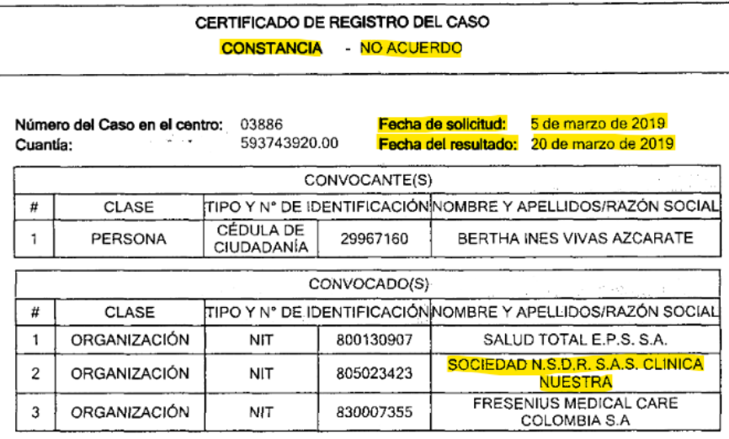

Nota: La primera expedición de la póliza fue para vigencia 24 septiembre 2013 al 24 de septiembre 2014: 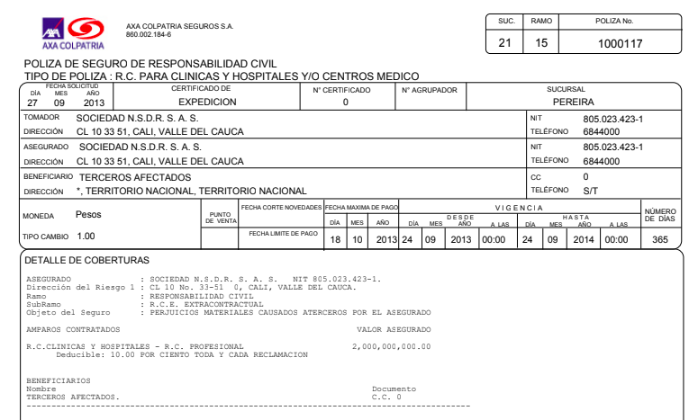

Renovación vigencia 24 septiembre 2014 al 24 de septiembre 2015:

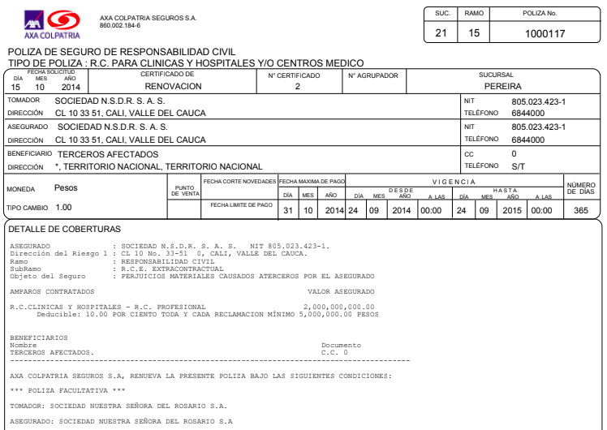

* PRESENTACIÓN DE LAS PARTES

POR AXA (AP. DAISY CAROLINA LOPEZ Y LUISA VELASQUEZ RL)

* CONCILIACIÓN: TODOS LOS DEMANDADOS Y LLAMADOS EN GARATÍA SIN ANIMO CONCILIATORIO.

El juez insta a las demandadas a conciliar porque dice que sin que sea prejuzgamiento una infección maxime en una persona con la enfermedad que aquejaba a la paciente. Todos los demandados y llamados ratifican que no les asiste ánimo conciliatorio.

DECLARACIÓN DE PARTE

BERTHA INES (Madre)

Dice que la señora Liz no trabajaba, que el hogar lo sostenía ella y su hija Jennifer.

Dice que el lupus se lo diagnosticaron a Liz después de que nació mariana (hija de Liz) y la niña ahora ya va a cumplir 12 años.

¿Cuando empezó la diálisis?, dice que no recuerda pero que eso no duro mucho. Porque Liz murió a los 28 años y no duró mucho la diálisis.

Dice que empezó la diálisis en casa y se dispuso una habitación solo para ella para mantener el aseo y que ella la madre le realizaba el aseo. Dice que incluso la ropa se lavaba aparte. Dice que nunca fueron a la casa a explicarle el manejo de la máquina.

La señora bertha dice que el entrenamiento sobre la diálisis se lo hicieron a Liz en la clínica, pero en la casa no le hicieron entrenamiento. Dice que cada mes iba a su cita de control.

Dice que la primera vez fue a Fresenius y le quitaron el catéter porque dijeron que olia feo, y la mandaron a la casa. Ahí en la noche le dio dolor y la llevó a clínica nuestra y la devolvieron y así 3 veces. A la tercera vez ya le hicieron el examen y vieron que tenía pus en el abdomen.

**JENIFER MENA (hermana)**

Repite lo mismo que dijo la señora Bertha frente la atención de la paciente, dijo que nunca fueron a la casa a explicar el manejo y cuidado de la máquina de diálisis.

Indica que tenían una limpieza especial con Liz, se le pregunta sobre la dirección o barrio donde vivía con Liz para los años 2014 y 2015 y dice que en Ricardo Balcazar (esto es importante para desvirtuar la supuesta falta de visitas domiciliarias, porque en las pruebas de Fresenius están unos formatos de visita domiciliaria y se reporta el barrio Balcazar)

Dice que cuando fueron a Fresenius no le hicieron exámenes, solo la devolvían para la casa.

Sabe si Liz se aplicó los medicamentos **AMIKACINA Y VANCOMICINA** que le formularon en la primera consulta a Fresenius. Dice que si, que la misma Liz se los aplicó.

¿Sabe para que servían esos medicamentos? Dice que para un hongo que les dijeron que tenía Liz.

ALBA, Y YULIANA MENA (son la tía y hermana de Liz, su declaración no tiene datos relevantes porque no convivían con la paciente y lo que saben es de oídas)

* SANEAMIENTO: Sin causales de nulidad
* FIJACION DEL LITIGIO: Determinar si existe responsabilidad medica por la muerte de la paciente Liz Mena y resolver la relación jurídico sustancial derivada de los llamamientos en garantía.

SIENDO LAS 4:30PM SE TERMINA LA AUDIENCIA Y COMO NO SE LOGRÓ AGOTAR LA TOTALIDAD SE FIJA FECHA PARA CONTINUAR EL 5 DE JUNIO 2024 A LAS 9:00 AM

HAY UN TESTIGO TECNICO DE AXA YANINA ALEJANDRA, EL JUEZ INDICÓ QUE SE DEBE CONECTAR SOBRE LAS 11: 00 AM DE ESE DIA. (PLANTEAR LA POSIBILIDAD AL DESPACHO DE PRESCINDIR DE ESE TESTIMONIO (PORQUE LO DECRETÓ ÉL) YA QUE LA INTENCIÓN ERA ACLARAR LA MODALIDAD DE LA POLIZA, ASPECTO QUE YA QUEDÓ DILUCIDADO POR EL RL).

PARA TENER EN CUENTA EN ALEGATOS DE CONCLUSIÓN

Sabemos y está probado que la señora Liz Vanesa tenía un diagnóstico de lupus que ocasionó una afección en sus riñones por lo que tuvo que recibir diálisis peritoneal.

La señora Bertha Inés madre de Liz Vanesa dijo que su hija sintió un dolor abdominal y acudió a Fresenius para consultar, ahora bien, revisando las pruebas, específicamente la historia clínica de Fresenius folios 6 del archivo 19 notas de enfermería da cuenta del ingreso de la paciente el 29 de junio de 2016 a las 12 am en donde se indica:

19:30 horas: Paciente consulta a la unidad renal por cuadro de 24 horas de evolución aproximadamente consistente en deposiciones diarreicas, dolor abdominal, niega otra sintomatología asociada. Se realiza recambio de dialisis peritoneal obteniendo efluente peritoneal de aspecto turbio, se envía muestra a laboratorio con reporte de recuento leucocitario 2290, diferencial: neutrófilos 80%, linfocitos 15%, monocitos 5%. Se realiza un segundo recambio concentración 1.55 para lavar cavidad abdominal. Se comenta con doctor Guevara quien ordena inicio de tratamiento para **peritonitis con Vancomicina** 1 gramo intraperitoneal cada 5 días y Amikacina 200 miligramos intraperitoneal cada 24 horas. Se le entregan insumos para administración de tratamiento domiciliario y se brinda educación sobre administración intraperitoneal de medicamentos. cicladora Pd-Night para determinar otras probables causas. Se cita a control 2016/07/02. Edgar Jiménez, jefe de enfermería.

02/07/2016 12:00:00 a. m. **Realizado por: INGRID.MORALES**

11:00 horas: CITA DE CONTROL POST PERITONITIS. PACIETE INGRESA A LA UNIDAD RENAL CONSCIENTE, ORIENTADA EN TIEMPO LUGAR Y PERSONA, DEAMBULANDO. SE REALIZA CAMBIO EN UNIDAD CUMPLIENDO TODOS LOS PASOS DEL SISTEMA ANDY DISC. SE OBSERVA LIQUIDO CRISTALINO, PACIENTE REFIERE QUE DOLOR ABDOMINAL HA DISMUNUIDO. SE LLEVA LIQUIDO PERITONEAL A LABORATORIO PARA RECUENTO CELULAR CON REPORTE DE NEUTROFILOS 91%, LINFOCITOS 9% MONOCITOS 0%, RECUENTO LEUCOCITARIO 70. SE COMENTA AL DOCTOR GEUVARA QUIEN ORDENA **CONTINUAR POR 10 DIAS AMIKACINA 200MILIGRAMOS CADA NOCHE INTRAPERITONEAL Y VANCOMICINA 1** GRAMO CADA QUINTO DIA POR TRES SEMANA. SE REALIZA EDUACION ACERCA DE ADMINISTRACION DE MEDICAMENTOS INTRAPERITONEAL, PACIENTE AFIRMA ENTENDER. SE ENTREGA FORMULAS DE MEDICAMENTOS E INSUMOS. SE ́PROGRAMA CITA DE CONTROL PARA EL DIA MARTES 5/07/2016. INGRID MORALES, JEFE DE ENFERMERIA .

05/07/2016 12:00:00 a. m. **Realizado por: INGRID.MORALES**

11:00 HORA. ASISTE **PACIENTE AL CONTROL MENSUAL DE ENFERMERIA** CORRESPONDIENTE AL MES DE JULIO/2016 Y CONTROL POST PERITONITIS. INGRESA POR SUS PROPIOS MEDIOS, CONSCIENTE, ORIENTADO, A LA ANAMNESIS REFIERE SENTIRSE BIEN. NO PRESENTO INTERCURRENCIAS. CONSERVA APETITO, TIENE SUEÑO REPARADOR, CON DIARREA CONSTANTE, SE DIRECCIONA A CONSULTAR POR SU EPS. NIEGA DISNEA. BUENA ADHERENCIA AL TRATAMIENTO, MANTIENE BUEN ESTADO DE ASEO GENERAL Y SIGUE RECOMENDACIONES DE AUTOCUIDADO, REALIZA LOS RECAMBIOS SEGÚN LO PRESCRITO. **LIQUIDO PERITONEAL SIN EVIDENCIA DE INFECCION. ORIFICIO DE SALIDA DE CATETER Y TUNEL SANOS, REALIZA PROFILAXIS CON GENTAMICINA TOPICA**. TRATAMIENTO DE DIALISIS PERITONEAL CONTINUA AUTOMATIZADA CON 6 CICLO CON VOLUMEN DE 1800, PERMANENCIA DE 70, DIA HUMEDO 600, CON CONCENTRACION 2.3%-4.25% MJSD - 2.3% LMV. SE TOMAN LABORATORIOS DE CONTROL MENSUAL. **CULTIVO DE LIQUIDO PERITONEAL DEL DIA 29/06/2016 CON REPOSTE NEGATIVO A LAS 72 HORAS, SE COEMNTA CON EL DOCTOR GUEVARA QUIEN ORDENA CONSITNUAR POR TRES SEMANAS LA VANCOMICINA 1GR Y SUSPENDER AMIKACINA.** SE EDUCA A PACIENTE ACERCA DE ADMINISTRACION DE MEDICAMENTOS INTRAPERITONEAL, AFIRMA ENTENDER. SE TOMAN LABORATORIOS DE CONTROL MENSUAL. SE REALIZA CAPACITACION SOBRE AUTOCUIDADO PARA EVITAR INFECCIONES ASOCIADAS AL CUIDADO. SE CITA PARA EL DIA 2016-07-05 INGRID MORALES – JEFE DE ENFERMERIA. (por un HONGO)

El 11 de julio 2016

07:30 HORA. NOTA DE PERITONITIS. INGRESA PACIENTE, ORIENTADA EN TIEMPO LUGAR Y PERSONA, DEAMBULANDO EN COMPAÑIA DE FAMILIAR. INGRESA CON DOLOR ABDOMINAL QUE HA AUMENTADO, CON EMESIS, DIARREA. PACIENTE SE OBSERVA DESHIDRATADA Y ALGICA. TRAE BOLSA DE DRENAJE DE CAMBIO DE LAS 6:00, SE LLEVA A LBORATORIO PARA CULTIO, GRAMM Y RECUENTO CELULAR CON REPORTE: LEUCOCITOS 660-NEUTROFILOS 64%- LINFOCITOS 36%, PRESENCIA DE ALGUNAS LEVADURAS. ES VALORADA POR EL DOCTOR GUEVARA QUIEN ORDENA **PASARUN BOLO DE SOLUCION SALINA AL 0.9% DE 1000CC, ADMINISTRAR 200 MILIGRAMOS DE AMIKACINA. MEDICO ORDENA ADMINISTRAR FLUCONAZOL 200 MILIGRAMOS INTRAPERITONEAL CADA 24 HORAS**. SE COMENTA CON EL DOCTOR TORO PARA POSBILIDAD E RETIRO DE CATETER PERITONEAL, SE CITA PARA EL DIA MIERCOLES 12/07/2016 EN IMBANACO. SE EDUCA ACERCA DE ADMINISTRACION DE MEDICAMENTO INTRAPEIRTONEAL, AFIRMA ENTENDER. SE ESTIPULA CITA DE CONTROL PARA EL DIA 12/07/2016. SE REALIZA EDUCACION DE AUTOCUIDAO Y PREVENCION DE INFECCIONES. INGRID MORALES, JEFE DE ENFERMERIA.

12 de julio

EL CULTIVO DE LIQUIDO PERITONEAL DEL **DIA 11/07/2016 CON REPORTE: CANDIDA ALBICANS.** ES VALORADA POR EL DOCTOR GUEVARA QUIEN ORDENA PASAR UN BOLO DE SOLUCION SALINA AL 0.9% DE 1000CC, ADMINISTRAR HIOSCINA+DIPIRONA. ADMINISTRAR 200MG DE FLUCONAZOL ENDOVENOSO. SE PASA A SALA DE PROCEDIMIENTOS PARA PASO DE CATETER YUGULAR DERECHO TUNELIZADO,PARA PASAR A HEMODIALISIS, LO AVANZA EL DOCTOR GUEVARA, SIN COMPLICACIONES. SE PREPARA PARA RETIRO DE CATETER PERITONEAL SEGUN PROTOCOLO, CON TECNICA ASEPTICA. SE RETIRA CUFF INTERNO, CUFF EXTERNO Y SE PROCEDE A RETIRAR CATETER, SE SUTURA HERIDA QUIRURGICA CON VICRYL Y SEDA. DOCTOR GUEVARA ORDENA CONTINUA CON TRATAMIENTO CON FLUCONAZOL 200MILIGRAMOS CADA 24 HORAS. SE REALIZA EDUCACION DE AUTOCUIDAO Y PREVENCION DE INFECCIONES. INGRID MORALES, JEFE DE ENFERMERIA.